Министерство образования и науки Российской Федерации
Федеральное государственное бюджетное образовательное учреждение
высшего профессионального образования
Владимирский государственный университет
имени Александра Григорьевича и Николая Григорьевича Столетовых

Кафедра литейных процессов и конструкционных материалов

МЕТОДИЧЕСКИЕ УКАЗАНИЯ
К ЛАБОРАТОРНЫМ РАБОТАМ ПО ДИСЦИПЛИНЕ
«ТЕХНОЛОГИЯ КОНСТРУКЦИОННЫХ МАТЕРИАЛОВ»
для специальности 141100 – «Энергетическое машиностроение»
( бакалавриат)

Составитель
Н.А. ЕЛГАЕВ

Владимир 2012

УДК 621.7\9 (0.76.5)

Рецензент
Кандидат технических наук, доцент Владимирского государственного университета им. А.Г. и Н.Г. Столетовых
Е..Н. Петухов

Елгаев Н.А.
Методические указания к лабораторным работам по дисциплине «Технология конструкционных материалов» / Владим. гос. ун-т им. А.Г. и Н.Г. Столетовых; сост. Н.А.Елгаев, Владимир, 2012. – 50с.

Методические указания составлены в соответствии с рабочей программой дисциплины «Технология конструкционных материалов» и рассчитаны на бакалавров, обучающихся по направлению 141100 – «Энергетическое машиностроение». Служат руководством к проведению лабораторных работ и направлены на формирование основных профессиональных компетенций, отвечающих требованиям ФГОС-3 по направлению подготовки 141100 – «Энергетическое машиностроение» к результатам освоения ООП ВПО.

Табл. 4. Ил.8

УДК 621.7\9 (0.76.5)
© Владимирский государственный
университет им. А.Г. и Н.Г. Столетовых, 2012

ОГЛАВЛЕНИЕ

Предисловие………………………………………………………………..4

Общие положения………………………………………………………….4

Работа №1. Физико-механические свойства металлов и сплавов. ………………..6

Работа №2. Технология производства отливок в разовых песчано-глинистых
формах ………………………………………………………..12

Работа №3. Технология изготовления поковок ………………………………16

Работа №4. Объемная штамповка …………………………………………..19

Работа №5. Технология листовой штамповки ……………………………….24

Работа №6. Выбор способа сварки …………………………………………………26

Работа №7. Обработка на токарных станках ………………………………………41

Работа №8. Обработка на вертикально-сверлильном станке …………………….44

Литература …………………………………………………………….. 50

ПРЕДИСЛОВИЕ

На современном этапе развития литейно-металлургического комплекса предъявляются постоянно возрастающие требования к уровню профессиональной подготовленности специалистов, работающих в этой сфере. Это связано с интенсификацией и усложнением технологических процессов металлургического производства, что обусловлено ростом требований к качеству производимой продукции. Для понимания и анализа литейных и металлургических процессов необходимо знание основных механических и технологических свойств материалов.
При составлении пособия внимание было уделено прикладным задачам, представляющим интерес при анализе литейных и металлургических процессов. Пособие включает восемь работ, затрагивающих вопросы теоретического анализа физико-химических процессов, происходящих в расплавах литейных сплавов во время их плавки, заливки в литейную форму, затвердевания в форме.
При подготовке настоящих методических указаний использован опыт преподавания профильных дисциплин на кафедре «Литейные процессы и конструкционные материалы» ВлГУ, в первую очередь материалы, изложенные в лабораторном практикуме по технологии конструкционных материалов авторов В.Б.Цветаевой, А.А.Панфилова и др.

ОБЩИЕ ПОЛОЖЕНИЯ
Настоящее пособие подготовлено в рамках программы дисциплины «Технология конструкционных материалов», составленной с учетом требований федерального государственного образовательного стандарта третьего поколения по направлению подготовки 141100 «Энергетическое машиностроение». Учебная дисциплина «Технология конструкционных материалов» входит в состав профессионального цикла образовательной программы подготовки бакалавров по направлению 141100 «Энергетическое машиностроение» и занимает одно из ведущих мест. Основной целью освоения дисциплины является обучение студентов научным основам производства и обработки металлов и сплавов с учетом их состава и структуры для достижения эксплуатационных и технологических свойств, необходимых для машиностроения.
Общая трудоемкость освоения дисциплины «Технология конструкционных материалов» составляет 4 зачетные единицы (144 академических часов), из них 1 зачетная единица (36 часов) отводится на лабораторные занятия. Целью лабораторных занятий является закрепление теоретических представлений о свойствах металлов и сплавов, методах их обработки, а также формирование соответствующих общекультурных и профессиональных компетенций.
Итоговым результатом изучения дисциплины является формирование следующих общекультурных и профессиональных компетенций, отвечающих требованиям стандарта к результатам освоения основной образовательной программы высшего профессионального образования по направлению 141100 «Энергетическое машиностроение»:

знать:
- физические, химические и физико-механические свойства чистых компонентов и основных сплавов (ОК-1,4, 8, 13, ПК-1, 3, 4, 5, 9);
- основы металлургического производства черных и цветных металлов;
современное металлургическое производство, его структуру и продукцию;
исходные материалы для производства металлов и сплавов.(ОК-1, 4, 8, 13, ПК-12, 18);
- технологию получения чугуна в доменных печах; процессы производства стали в мартеновских и кислородно-конверторных печах, в электропечах;
процессы разливки стали, кристаллизации стали и затвердевание слитков в изложницах и при непрерывной разливке; макроструктуру слитков и пути повышения качества стали.(ОК- 1,4,8,13, ПК-1, 4,12, 18);
- характеристики литейного производства; элементы литейных форм. Основные свойства литейных сплавов и методы их улучшения. Особенности изготовления отливок в песчаных формах и специальными способами литья. Особенности изготовления отливок из различных сплавов.( ОК- 1, 4, 8,13, ПК-1, 4, 12,18);
- физико-механические основы обработки металлов; виды обработки металлов давлением. Прокатное производство. Ковка. Горячая и холодная штамповка. (ОК- 1,4,8,13, ПК-1, 4,12, 18);
- основы термообработки; влияние термической обработки на структуру и свойства материалов, виды термической обработки материалов.( ОК- 1,4,8,13, ПК-1, 4,12, 18);
уметь:
- разрабатывать режимы плавки, заливки, затвердевания (ОК-1, 3, 4, 6, ПК-1, 3, 5, 6);
- управлять процессом формирования микроструктур сплавов и макроструктур отливок (ОК-1, 3, 4, 6, ПК-1, 3, 5, 6);
- контролировать технологические процессы и получаемые свойства (ОК-1, 6, ПК-1, 3, 7);
- систематизировать и использовать научно-техническую информацию (ОК-1, 6, ПК-1, 3, 7);
- применять современные расчетные программы для решения технологических и исследовательских задач (ОК-1, 6, ПК-1, 3, 7);
владеть:
- способностью применения профессиональных знаний при освоении современных технологий получения высококачественных металлических изделий с требуемыми эксплуатационными свойствами (ОК-6, ПК-1, 3, 7);
- навыками технолога и исследователя (ОК-6, ПК-1, 3, 7).
Результаты выполненных практических работ оформляются в виде отчетов каждым студентом индивидуально. Рекомендации по содержанию
отчета приведены в каждой работе. В общем случае отчет должен содержать
цель работы, теоретическую часть, задание, расчетную часть, полученные
результаты и выводы по работе. Теоретическая часть включает общее
описание материала по рассматриваемой теме, подробное описание методик
и алгоритмов, применяемых для решения поставленной в работе задачи.
Расчетная часть содержит ход выполнения работы, перечень полученных
результатов с необходимыми комментариями и промежуточными выводами,
а также таблицы, графики, рисунки и т.д. На основе результатов, полученных
в расчетной части, делаются общие выводы по работе.
В конце каждой работы приведен перечень пособий и монографий,
изучение которых позволит более глубоко усвоить материал.

Лабораторная работа №1
Физико-механические свойства металлов и сплавов

ЦЕЛЬ РАБОТЫ
Закрепить знания по физико-механическим свойствам металлов и сплавов, применяемых в машиностроении и приборостроении.
ЗАДАНИЯ
1. Определить, на основе какого металла изготовлен сплав образцов, предложенных преподавателем.
2. Определить, какие образцы изготовлены из стали малоуглеродистой, среднеуглеродистой, высокоуглеродистой; чугуна серого, ковкого, высокопрочного.
3. Выбрать деформируемые сплавы, удовлетворяющие требованиям, указанным в прил.1.3.
4. Составить отчет.

ПОРЯДОК ВЫПОЛНЕНИЯ РАБОТЫ
К выполнению лабораторной работы допускаются студенты, которые:
1. Знакомы с физическим смыслом понятий: плотность, предел прочности на разрыв, твердость.
2, Знают принципиальное отличие микроструктур стали и чугунов (серого, ковкого, высокопрочного).
3, Знают, как влияет наличие графита и его форма на свойства сплавов железа.
4. Знают, как влияет содержание углерода на свойства стали. Допущенные к лабораторной работе студенты получают образцы сплавов: железа, алюминия, меди, титана, магния. Из сплавов железа дается: сталь малоуглеродистая, среднеуглеродистая, высокоуглеродистая; чугун серый, ковкий, высокопрочный. Для изучения микроструктур должны быть выданы нетравленые микрошлифы сталей и чугунов. Образцы и микрошлифы одного и того же сплава имеют одинаковые номера, нанесенные на боковой поверхности.
В процессе выполнения заданий студентам приходится работать с металлографическим микроскопом и твердомером. Так как в данном случае не преследуется цель изучения этих приборов, то преподаватель или лаборант знакомит студентов только с порядком визуального наблюдения микроструктуры на металломикроскопе и определения твердости на твердомере.
Выполнение задания 1
Бригада студентов из 4-5 человек получает 10 образцов перечисленных выше сплавов, определяет их объем, с помощью весов находит массу и подсчитывает плотность.
По плотности с помощью данных, приведенных в прил.1.1, определяется основной металл сплава.
У всех образцов определяется твердость. Если твердость определяется не по методу Бринелля, то полученные величины находимо перевести в значения НВ (т.е. значения, соответствующие методу Бринелля), пользуясь нрил.1.2.
Известно, что между твердостью по Бринеллю и пределом прочности, пластичных металлов существует ориентировочная зависимость , где K - коэффициент пропорциональности, равный для сплавов: алюминия -0,37; меди - 0,55; титана - 0,3; магния - 0,5. По этой формуле определяется ориентировочный предел прочности на разрыв у всех образцов, кроме сплавов железа. Полученные данные заносятся в табл.1.1.

Таблица I.I Физико-механические свойства сплавов

Номер образцов | Плотность, г/см³ | Твердость |  | Основной металл сплава | Предел прочности на разрыв,  кгс/мм²
Номер образцов | Плотность, г/см³ | измеренная на приборе | по Бринеллю НВ | Основной металл сплава | Предел прочности на разрыв,  кгс/мм²

Выполнение задания 2
Сплавы железа подвергаются микроструктурному анализу. Микрошлиф устанавливается на предметный столик таким образом, чтобы полированная поверхность была обращена к объективу микроскопа (вниз). Наблюдение микроструктуры ведется через окуляр. Следует обратить внимание, что при работе с микрошлифом ни в коем случае нельзя дотрагиваться до его полированной поверхности.
Помня о том, что чугун содержит графит, а сталь не содержит его, студенты разделяют стальные и чугунные образцы. Внимательно изучая форму графита, выявляют образцы серого, ковкого и высокопрочного чугунов. Известно, что серый чугун содержит пластинчатый графит, ковкий чугун имеет хлопьевидную форму, а у высокопрочного чугуна графит шаровидный. Для стальных образцов определяется предел прочности на разрыв , где K=0,35, а результаты заносятся в табл.1.1.
Подразделение образцов на низкоуглеродистую, среднеуглеродистую и высокоуглеродистую стали можно сделать следующим образом. Сравнивая твердость стальных образцов, находящихся в равновесном структурном состоянии, можно определить, в какой стали больше или меньше углерода, так как известно, что с увеличением количества углерода твердость и предел прочности на разрыв сплава увеличиваются.
Результаты заносятся в табл.1.2.
Микроструктур: зарисовываются только для чугунов. Размер каждого рисунка должен иметь диаметр не менее 30 мм. Микроструктуры можно зарисовать схематично, как показано на рисунке.

Таблица 1.2 Железоуглеродистые сплавы

Номера образцов сплавов на основе железа | Наличие грабите | Форма графита | Микроструктура | Название сплава

Пластинчатый графит Хлопьевидный графит Шаровидный графит
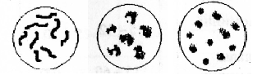
а) б) в)
Микроструктуры чугунов: а - серого; б - ковкого; в - высокопрочного

Выполнение задания 3
Каждому студенту дается один или несколько вариантов требований к сплаву, приведенных в прил.1.3. Задача заключается в том, чтобы выбрать все сплавы, которые удовлетворяют указанным требованиям.

Содержание отчета
1. Название работы, цель, задания.
2. Заполненные табл.1.1 и 1.2.
3. Расчеты определения плотности и предела прочности сплавов.
4. Обоснование выбора сплавов по заданию 3.

КОНТРОЛЬНЫЕ ВОПРОСЫ
1. Что понимают под сталью, чугуном, латунью, бронзой?
2. В каком порядке располагаются сплавы железа, меди, титана, магния по плотности и по температуре плавления?
3. В чем принципиальное отличие микроструктуры чугуна и стали?
4. Какой формы графит у серого, ковкого и высокопрочного чугунов.
5. Какой физический смысл твердости по Бринеллю?
6. Как влияет содержание углерода в стали на ее механические свойства?
7. Каков физический смысл предела прочности на разрыв?
8. Как влияет форма графита на свойства чугуна?

Приложение 1,1
Физико-механические свойства металлов и сплавов
Металл и  сплав | Плотность, г/см³ | Температура плавления,  С | Предел прочности на разрыв,  кгс/мм² | Относительное удлинение.  % | Твердость НВ кгс/мм²
Железо | 7,8 | 1539 | 25-39 | 40-50 | но М
Сталь
углеродистая | 7,8 | - | 30-70 | 10-30 | 90 - 250
качественная
Сталь  легированная | - | - | 70-160 | 25-50 | 240 - 300
Чугун серый | 6,8 - 7,7 |  | 12-40 | - | 140-269
Чугун ковкий | 7,2 - 7,3 |  | 30-60 | 2-12 | 163-269
Чугун высоко- | 6,8 - 7,4 |  | 42 - 100 | 2-14 | 160-280
прочный
Алюминий | 2,7 | 660 | 5-12 | 10-25 | 25-30
Сплавы алюминия | 2,55 - 2,8 | - | 15-60 | 2-8 | 55-100
Медь | 8,9 | 1083 | 22-45 | 4-60 | 35- 130
Латунь | 8,3 - 8,5 | - | 20-70 | 4-30 | 60-100
Бронза | 8,6-9,1 | - | 30-60 | 5-20 | 80 - 250
Магний | 1,73 | 651 | 10-12 | 6-8 | 30  (HRB22-26)
Сплавы магния | 1,76-1,99 | - | 15-43 | 15-25 | 35-75
Титан | 4,5 | 1665 | 25-60 | 25-50 | 80-140
Сплавы титана | 4,4 - 4,9 | - | 25 -160 | 3-40 | 210-370

Приложение 1.2
Определение твердости
I. Условия испытания твердости по Бринеллю образцов толщиной более 6 мм. Диаметр шарика d = 10 мм. Нагрузка на шарик выбирается в зависимости от испытуемого материала.

Материал | Твердость | Нагрузка Р
Черные металлы  Цветные металлы | НВ = 140-450  НВ < 140  НВ > 130  НВ = 35-130  НВ = 8-35 | 30 d²  19 d²  30 d²  10 d²  2 d²

2. Ориентировка для определения твердости по Роквеллу Характеристика шкал
Шкала | Тип наконечника | Нагрузка, кгс |  | Предел измерения
 |  | предельная | общая
В | Стальной шарик | 10 | 100 | 25-100
С | Алмазный конус | 10 | 150 | 20-67
А | Алмазный конус | 10 | 60 | 70-85

3. Область применения метода Бринелля и Роквелла.
Шкала | Пределы измерения
 | по Роквеллу | по Бринеллю
В | НRB = 60-100 | НВ 107-240
С | НRС 20-70 (для 20-47) | НВ 230-448
А | НRА=70,5-86,5 (для 70,5-74,0) | НВ 230-448

4. Соотношение между значением твердости, измеренной различными методами
твердость по Бринеллю  (d_{ш =}10 мм) (Р=3000 кгс) |  | Твердость по Роквеллу
d_{ш, мм} | НВ | С 150 кгс | В 100 кгс | А 60 кгс
I | 2 | 3 | - | 72
3,05 | 405 | 43 | - | 71
3,10 | 387 | 41 | - | 71
3,15 | 375 | 40 | - | 70
3,20 | 364 | 39 | - | 69
3,25 | 351 | 38 | - | 69
3,30 | 340 | 37 | - | 68
3,35 | 332 | 36 | - | 68
3,40 | 321 | 35 | - | 67
3,45 | 311 | 34 | - | 67
3,50 | 302 | 33 | - | 66
3,55 | 293 | 31 | - | 66
3,60 | 286 | 30 | - | 65
3,65 | 277 | 29 | - | 65
3,70 | 269 | 28 | - | 64
3,75 | 262 | 27 | - | 64
3,80 | 255 | 26 | - | 64
3,85 | 248 | 25 | - | 63.
3,90 | 241 | 24 | 100 | 63
3,95 | 235 | 23 | 99 | 62
4,00 | 228 | 22 | 98 | 62
4,05 | 223 | 21 | 97 | 61
4,10 | 217 | 20 | 97 | 61
4,15 | 212 | 19 | 96 | 60
4,20 | 207 | 18 | 95 | 60
4,25 | 202 | - | 94 | 59
4,30 | 196 | - | 93 | 58
4,35 | 192 | - | 92 | 58
4,40 | 187 | - | 91 | ⁵⁷
4,45 | 183 | - | 89 | 56
4,50 | 179 | - | 88 | 56
4,55 | 174 | - | 87 | 55
4,60 | 170 | - | 86 | 55
4,65 | 166 | - | 85 | 54
4,70 | 163 | - | 84 | 53
4,75 | 159 | - | 83 | 53
4,80 | 156 | - | 82 | 52
4,85 | 153 | - | 81 | 52
4,90 | 149 | - | 80 | 51
4,95 | 146 | - | 78 | 50
5,00 | 143 | - | 76 | 50
5,05 | 140 | - | 76 | -
5,10 | 137 | - | 75 | -
5,15 | 134 | - | 74 | -
5,20 | 131 | - | 72 | -
5,25 | 128 | - | 71 | -
5,30 | 126 | - | 69 | -
5,35 | 124 | - | 69 | -
5,40 | 121 | - | 67 | -
5,45 | 118 | - | 66 | -
5,50 | 116 | - | 65 | -
5,55 | 114 | - | 64 | -
5,60 | 112 | - | 62 | -
5,65 | 109 | - | 61 | -
5,70 | 107 | - | 59 | -
5,75 | 105 | - | 58 | -
5,80 | 103 | - | 57 | -
5,85 | 101 | - | 56 | -
5,90 | 99 | - | 54 | -
5,95 | 97 | - | 53 | -
6,00 | 96 | - | 52 | -
6,10 | 92 | - | 49 | -
6,20 | 88 | - | 47 | -
6,36 | 84 | - | 43 | -
6,48 | 80 | - | 40 | -
6,56 | 78 | - | 38 | -

Приложение 1.3
Требования, которым должны удовлетворять деформируемые металлические сплавы

Номер варианта | Схема нагрузки 1 образца |  |  | Диаметр образца при L = 100 мм, мм |  | Масса образца, г | Нагрузка, которую должен выдержать образец, кгс
 |  |  |  | d
1 |  |  |  | 10 |  | Не более 65 | 4000
2 |  |  |  | 10 |  | Менее 40 | 12000
3 |  |  |  | 10 |  | Более 40 | 1200
4 | 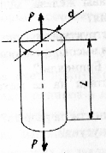 |  |  | 10 |  | Менее 25 | 4000
5 |  |  |  | 10 |  | Не более 72 | 4000
6 |  |  |  | 10 |  | Менее 25 | 2000
7 |  |  |  | 10 |  | Более 40 | 4000
8 |  |  |  | 10 |  | Не более 260 | 16000
9 |  |  |  | 20 |  | Менее 160 | 48000
10 |  |  |  | 20 |  | Более 160 | 48000
11 |  |  |  | 20 |  | Менее 100 | 16000
12 |  |  |  | 20 |  | Не более 290 | 16000
13 |  |  |  | 20 |  | Менее 100 | 8000
 |  |  |  | В | Н
14 | 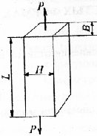 |  |  | 8 | 10 | Не более 65 | 4000
15 |  |  |  | 8 | 10 | Менее 40 | 12000
16 |  |  |  | 8 | 10 | Более 40 | 12000
17 |  |  |  | 8 | 10 | Менее 25 | 4000
18 |  |  |  | 8 | 10 | Не более 72 | 4000
19 |  |  |  | 8 | 10 | Менее 25 | 2000
20 |  |  |  | 8 | 10 | Более 40 | 4000
21 |  |  |  | 10 | 10 | Не более 260 | 16000
22 |  |  |  | 10 | 10 | Менее 160 | 48000
23 |  |  |  | 10 | 10 | Более 160 | 48000
24 |  |  |  | 10 | 10 | Менее 100 | 16000
25 |  |  |  | 10 | 10 | Не более 290 | 16000
26 |  |  |  | 10 | 10 | Менее 100 | 8000

Лабораторная работа № 2

ТЕХНОЛОГИЯ ПРОИЗВОДСТВА ОТЛИВОК В РАЗОВЫХ ПЕСЧАНО-ГЛИНИСТЫХ ФОРМАХ

ЦЕЛЬ РАБОТЫ
Изучить технологию изготовления отливок в песчано-глинистых формах.

ЗАДАНИЯ
1. Изготовить литейную форму в двух опоках по модели, указанной преподавателем.
2. Залить форму жидким металлом с целью получения отливки. Произвести оценку качества отливки и формы.
3. Разработать схему технологического процесса изготовления песчано-глинистой формы для отливки, указанной преподавателем.
4. Составить отчет.

ПОРЯДОК ВЫПОЛНЕНИЯ РАБОТЫ

Выполнение задания I
Ознакомиться с последовательностью операций технологического процесса изготовления литейной формы со разъемной, неразъемной модели и по модели с подрезкой. Эту часть работы студенты выполняют самостоятельно при подготовке к лабораторной работе, используя рекомендуемом учебную литературу и лекции.
К выполнению задания допускаются студенты, прошедшие вводный контроль по вопросам лрил.2.1.
Под руководством учебного мастера на формовочном участке изготовить литейную форму методом ручной формовки, используя выданный модельно-опочный комплект и формовочный инструмент.
Разовую песчано-глинистую форму изготавливают в следующей последовательности:
- на подмодельную плиту кладут нижнюю половину модели и модели питателей и устанавливают нижнюю опоку;
- поверхность модели присыпают разделительным составом (серебристый графит) и покрывают формовочной смесью толщиной 15-30 мм, просеянной через ручное сито;
- уплотняют формовочную смесь сначала руками, а затем ручной трамбовкой, особенно тщательно около модели и по периметру опоки;
- остальную часть опоки засыпают формовочной смесью без просеивания и уплотняют ручной трамбовкой;
- срезают линейкой излишки формовочной смеси после уплотнения и иглой (душником) накалывают вентиляционные каналы (10-15 на 1 ДМ2);
- готовую нижнюю полуформу переворачивают на 180° и на нижнюю полумодель устанавливают (по шипам) верхнюю половину модели;
- плоскость разъема нижней полуформы посыпают разделительным сухим песком и устанавливают верхнюю опоку, соединяя с нижней с помощью штырей;
- устанавливают модели литниковой системы (шлакоуловитель, стояк, выпоры) и повторяют все операции, выполняемые при набивке нижней полуформы;
- в готовой верхней полуформе вокруг модели стояка прорезают литниковую чашу и удаляют модели стояка и выпора;
- снимают верхнюю полуформу и устанавливают рядом с нижней, перевернув на 180° (вверх плоскостью разъема);
- вставляют подъемник в полумодели, раскачивают их в стороны и осторожно удаляют из полуформ (верхней и нижней);
- удаляют модели питателей из нижней и модель шлакоуловителя из верхней полуформ;
- форму, поправляют и отделывают формовочным инструментом;
- в стержневом ящике изготавливают стержень и устанавливают его на стержневые знаки в нижнюю полуформу;
- форму собирают, ставят на верхнюю полуформу груз и передают на заливку.
Выполнение задания 2
Расплавить алюминиевый сплав и нагреть его до температуры заливки ( t = 680-700°С). С помощью преподавателя или учебного мастера залить подготовленную литейную форму, дать выдержку до полного затвердевания отливки. После затвердевания отливки выбить и очистить от формовочной смеси, отделить литниковую систему и выпор.
Осмотрев отливку, определить виды брака и установить причины, его вызвавшие.

Выполнение задания 3
Эскизы отливок выдаются преподавателем из прил.2.2.
При разработке схемы технологического процесса изготовления песчяно-глинистой формы следует руководствоваться следующими правилами:
- плоскость разъема располагается так, чтобы модель свободно извлекалась из формы;
- желательно, чтобы вся отливка или большая ее часть располагалась в нижней полуформе;
- следует стремиться к минимальному количеству стержней;
- наиболее ответственные части отливки необходимо располагать в нижней полуформе.
Последовательность операций и переходов при изготовлении литейной формы представить в виде технологической карты с поясняющими эскизами.

Наименование эскиза | Эскизы
- Отливка
- Модель
- Стержень
- Заформованная нижняя полуформа
- Повернутая на 160° вокруг горизонтальной оси нижняя полуформа с заформованной на ней верхней полуформой
- Нижняя полуформа после извлечения модели
- Верхняя полуформа после извлечения модели
- Форма в сборе

Содержание отчета
1. Название, цель работы, задания.
2. Краткое описание последовательности операций и переходов изготовления литейной формы (карта).
3. Описание видов брака, возникших при изготовлении отливки, и причины, его вызвавшие.

Приложение 2.1 Вопросы для вводного контроля
1. Что представляет собой модель, ее назначение и конструкция? Из каких материалов изготовляются модели?
2. Что такое стержень, его назначение*⁷
3. Что понимают под стержневыми знаками', их назначение?
4. Какое назначение имеют опоки?
5. В чем отличие формовочных и стержневых смести, их составы?
6. Какие основные требования предъявляются к формовочным и стержневым смесям?
7. Что включает в себя модельный комплект?
8. Как предотвращают прилипание формовочной смеси к модели?
9. В чем различие между чертежами детали, отливки и модели?
10. Какими правилами нужно руководствоваться при выборе плоскости разъема?
11. Что такое литниковая система, из каких элементов она состоит и каково их назначение?
12. Что такое прибыль и ее назначение?
13. Что предусматривается для отводе газов из литейной формы?
14. Что такое выпор и его назначение⁷
15. Что является источником газов в литейной форме яри заливке ее жидким металлом?
16. Какие виды брака характерны для литых деталей и причины их возникновения?
17. Какова последовательность изготовления песчано-глинистой формы?
18. Каким образом может влиять технологичность отливки на возникновение пороков?
19. Какие основные пропила выполнения чертежей элементов литейной формы и отливки?

1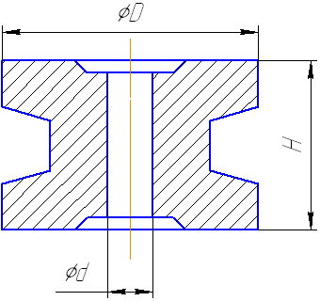 | 2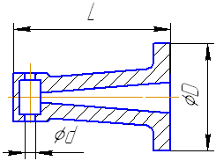 | 3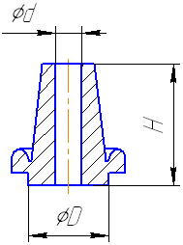
4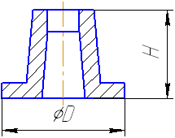 | 5  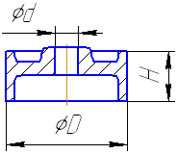 | 6  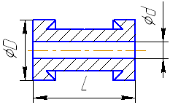
7  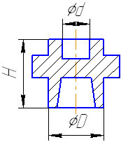 | 8  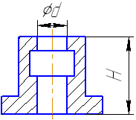 | 9  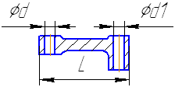
10  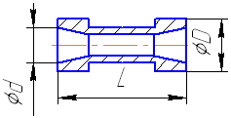 | 11  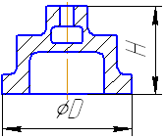 | 12  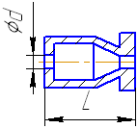
13  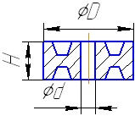 | 14  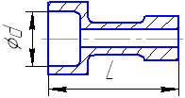 | 15  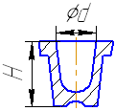

Лабораторная работа №3

ТЕХНОЛОГИЯ ИЗГОТОВЛЕНИЯ ПОКОВОК

ЦЕЛЬ РАБОТЫ
Закрепить знания по технологии ковки.

ЗАДАНИЯ
1.Ознакомиться с основными технологическими операциями ковки.
2. Разработать последовательность операций и переходов изготовления конкретной поковки, указанной преподавателем.
3. Выполнить ковку заданного изделия.
4. Составить отчет.

ПОРЯДОК ВЫПОЛНЕНИЯ РАБОТЫ

Выполнение задания I
Изучение основных технологически операций ковки студенты выполняют самостоятельно пpи подготовке к лабораторной работе, используя рекомендуемую по курсу литературу.
К выполнению задания допускаются студенты, прошедшие вводный контроль по вопросам из прил.3.1.
Мастер демонстрирует на пневматическом молоте основные технологические операции ковки: осадку, протяжку, отрубку, гибку, прошивку.

Выполнение задания 2
Бригада студентов из двух-трех человек получает вариант задания из прил.3.2 и разрабатывает последовательность операций изготовления поковки. Результаты представляются в виде таблицы.

Последовательность операций изготовления поковки
Наименование основных операций ковки | Эскизы поковки по операциям

Выполнение задания 3
В соответствии с разработанным технологическим процессом ковки конкретной заготовки бригада студентов подбирает необходимые кузнечные инструменты (рисунок) и производит необходимые операции, используя ручную ковку, выполняемую с помощью наковальни и молота.

Содержание отчета
1. Название, цель работы, задания,
2. Эскизы операций и переходов изготовления поковки в соответствии с таблицей.

Приложение 3.1

Вопросы для вводного контроля
1. Каково назначение и сущность процесса ковки?
2. В чем заключаются операции осадки, протяжки, прошивки, отрубки, гибки? Какой при этом применяется инструмент?
3. Какое оборудование применяется при ковке?
4. Как влияет горячая деформация на структуру и свойства металлов и сплавов?
5. Какие условия протекания, достоинства и недостатки горячей деформации?

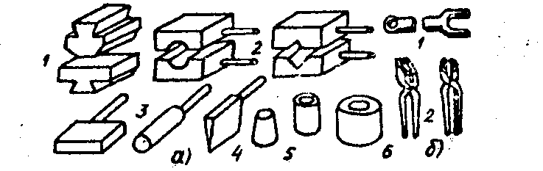
Инструмент, применяемый при ковке: а - основной; 1-бойки; 2 - обжимки; 3 - раскатки; 4 - топор; 5 - прошивки; 6 - подкладное кольцо; б - вспомогательный: I - клещи; 2 – вилка

Приложение 3.2
Номер варианта |  | Эскиз заготовки | Эскиз поковки
1 | 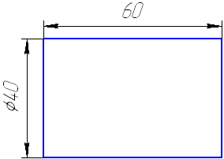 |  | 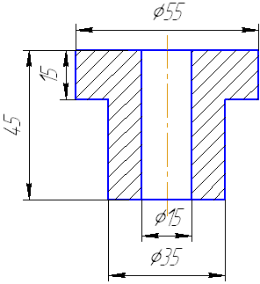
2 |  |  | 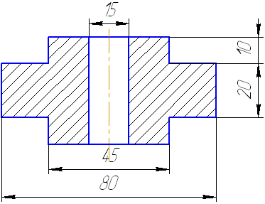
3 |  |  | 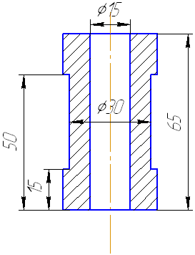
4 |  |  | 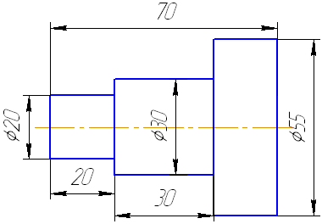
5 | 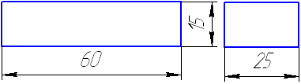 |  | 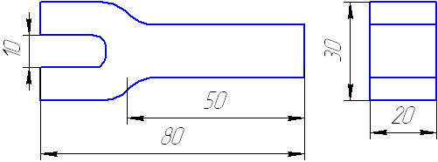
6 |  |  | 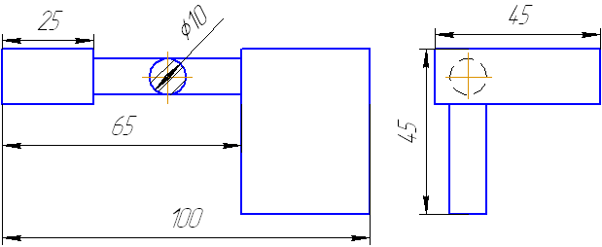
7 |  |  | 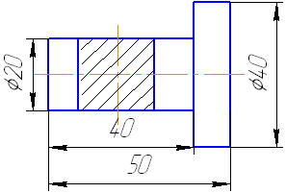

Лабораторная работа № 4
ОБЪЁМНАЯ ШТАМПОВКА

ЦЕЛЬ РАБОТЫ
Научиться проектировать поковки, получение в открытых и закрытых штампах.

ЗАДАНИЯ
1. По чертежу детали выполнить эскизы поковок, получаемых штамповкой в открытых и закрытых штампах.
2. Произвести расчет заготовки.
3. Провести штамповку поковки.

ПОРЯДОК ВЫПОЛНЕНИЯ РАБОТЫ

Выполнение задания I
Студенты получают эскизы деталей, изготовляемых из поковок (см.прил.4.1). Руководствуясь необходимыми сведениями из курса ТКМ, составляют чертеж поковки. Учитывая то, что в некоторых учебниках не приводятся количественные значения припусков, можно' рекомендовать назначить припуск на обработку для данных заготовок толщиной I мм на сторону. Толщина перемычки S подсчитывается по формуле:

(см. рисунок).
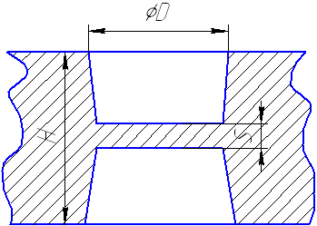

На эскизе толстыми линиями показываются контуры поковки, а тонкими - контуры готовой детали.

Выполнение задания 2
Для данных поковок возьмем заготовку круглого профиля диаметром 55 мм. Необходимо определить высоту заготовок, учитывая следующее:
1. Для упрощения расчетов на рис. 4.1 указана масса сравнительно сложных поковок. Все поковки изготавливаются из стали 45Х.
2. Поковки 1, 2, 3, 4 в лаборатории штампуются с уменьшенными в два раза размерами. Поэтому расчетная высота заготовок для этих вариантов должна быть уменьшена в восемь раз.

Выполнение задания 3
В лаборатории штампуются неметаллические сплавы, а используются парафино-стеариновые заготовки. Заготовки нагреваются в водяной ванне до 50 С. Штамповка выполняется на ручном рычажном прессе.

Содержание отчёта
- Название, цель работы, задания.
- Эскиз изделия с размерами.
- Расчёт заготовки.
- Эскизы поковок, получаемых в открытых и закрытых штампах, с размерами.

Контрольные вопросы
- Где располагаются относительно поковки поверхности разъёма открытого и закрытого штампов?
- Каких размеров отверстия получаются штамповкой?
- Что понимают под напуском и припуском?

Приложение 4.1
1 Втулка
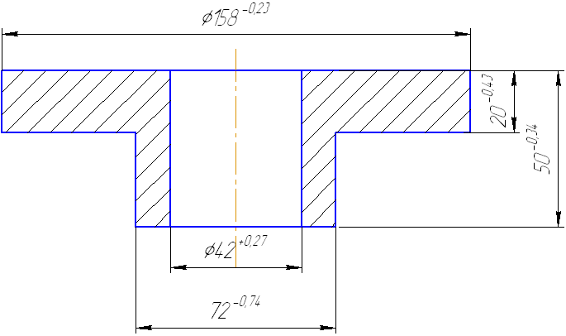

2 Шестерня. Масса поковки 2,35 кг
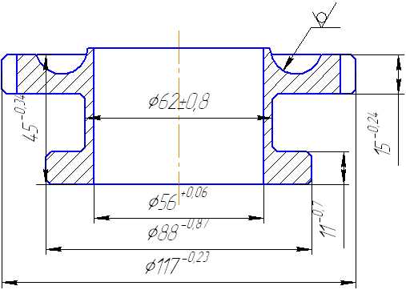

3 Шестерня распределения ведомая. Масса поковки 1,41 кг
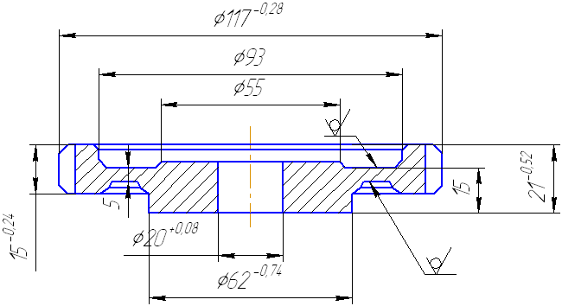

4 Шестерня распределения паразитная. Масса поковки 2,48 кг
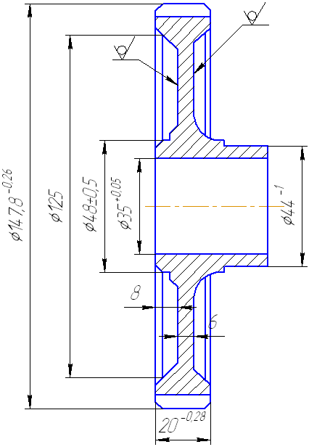

5 Шестерня распределения ведущая. Масса поковки 0,74 кг
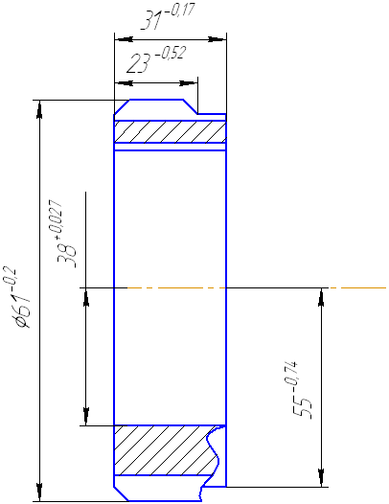

6 Шестерня ведомая привода масляного насоса. Масса поковки 0,35 кг
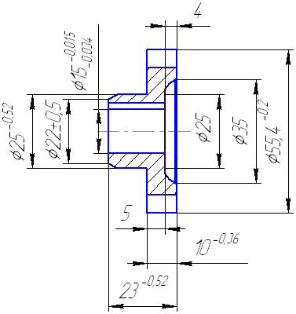

Лабораторная работа № 5

ТЕХНОЛОГИЯ ЛИСТОВОЙ ШТАМПОВКИ

ЦЕЛЬ РАБОТЫ:
Изучить технологию штамповки на штампах совмещённого действия.

ЗАДАНИЯ:
1. Изучить устройство и принцип работы штампа, предложенного преподавателем.
2. Схематически изобразить два положения основных частей данного штампа и деформируемого металла, когда верхняя часть штампа находится в верхней и нижней «мертвых» точках.
3. Составить отчет.

ПОРЯДОК ВЫПОЛНЕНИЯ РАБОТЫ
Выполнение заданий 1 и 2
Мастер демонстрирует получение колпачка операциями вырубки и вытяжки с помощью штампа совмещенного действия. Устройство штампа см. на рисунке. К верхней плите штампа 1 (вид а) крепится пуансон вырубки 4 (вид б), который одновременно является матрицей вытяжки. На нижней плите 2 расположены матрица вырубки 7 и пуансон вытяжки 9. Соосность пуансона и матрицы обеспечивается направляющими колонками и втулками.
При движении верхней части штампа сверху вниз из полосы 6 вырубается круглая заготовка режущими кромками пуансона 4 и матрицы вырубки 7.
Далее пуансон вытяжки 9 надавливает на часть вырубленной заготовки и постепенно втягивает ее в отверстие матрицы вытяжки 4. Полученная деталь 10 с пуансона вытяжки удаляется съемником 8. В случае застревания детали в матрице вытяжки выбрасывание происходит в конце обратного хода ползуна выталкивателем 3. Отход 11 снимается с пуансона вырубки съемником 5 (вид в).

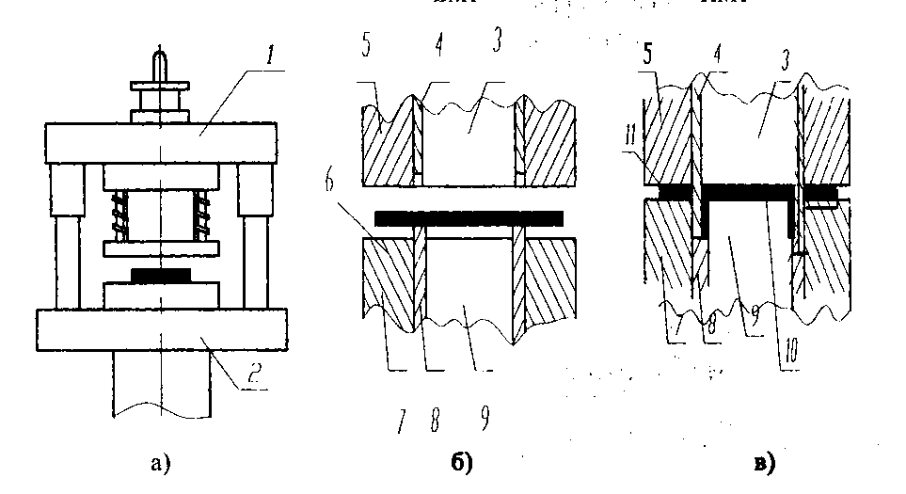

Штамп совмещенного действия для выполнения вырубки и вытяжки: а - внешний вид штампа; б - основные части штампа в исходном положении; в - основные части штампа в момент вытяжки
Изучив устройство данного штампа и пользуясь учебником по технологии конструкционных материалов, студенты находят у конкретных штампов, предложенных преподавателем, пуансоны, матрицы, выталкиватели, съемники и выполняют следующие эскизы: внешний вид штампа, взаимное положение пуансонов, матриц, выталкивателей и съемников в исходном положении и в положении деформации металла.
Выполнение задания 3
Усилие вырубки и пробивки зависит от размеров детали, толщины и механических свойств материала, состояния режущих кроток и определяется для любого контура по формуле

где К - коэффициент, учитывающий затупление режущих кроток пуансонов и матриц (обычно принимают К = 1,25); L - периметр вырубки (пробивки), мм; S - толщина листового материала, мм; - предел прочности штампуемого материала на срез, кгс/мм² (см.прил.5.1).
Приложение 5.1
Механические свойства некоторых листовых материалов
Наименование металлов или сплавов | Номер варианта | Марка | Состояние | кгс/мм²
Латунь | 1  2  3 | Л62  Л62  ЛС59-I | Мягкая холодно-катанная | 26  26  30
 | 4  5 | Л68  Л62 | Полутвердая холоднокатаная | 30  33
 | 6  7  8 | Л68  Л62  ЛС 59-1 | Твердая холоднокатаная | 34  36  40
Сталь углеродистая обыкновенного качества гр.А (S = 0,5-4мм) | 9  10  11  12  13 | Ст 1  Ст 2  Ст З  Ст 6  Ст 7 |  | 28-34  29-36  33 - 40  52-62  60

Содержание отчета
Отчет должен содержать.
- Название, цель работы, задания.
- Эскизы изделия, внешнего вида штампа и основных частей штампа, соответствующих двум положениям: исходному и в процессе деформации материала.

Лабораторная работа №6

ВЫБОР СПОСОБА СВАРКИ

ЦЕЛЬ РАБОТЫ
Научиться выбирать способ сварки с использованием ЭВМ.

ЗАДАНИЯ
1. Ознакомиться с процессом электроконтактной точечной сварки.
2. На участке ручной дуговой сварки зажечь электрическую дугу и наложить на заготовке сварной шов длиной 50- 100 мм.
3. Описать область применения способов сварки заготовок с признаками, указанными преподавателем.
4. Выбрать наиболее рациональные способы сварки конкретной заготовки, предложенной преподавателем (эскизы сварных изделий приведены на рис 6.1) и указать термообработку.
5. Составить отчет.

ПОРЯДОК ВЫПОЛНЕНИЯ РАБОТЫ
Разрабатывая сварные изделия, конструктор обязан выбрать способ сварки и необходимую термообработку.
При выборе сварки учитывается тип производства (единичное, серийное, массовое), наличие сварочного оборудования и возможность каждого способа сварки.
Практически руководящими материалами служат ГОСТы (5264-80, 15878-79, 16037-80, 14771-76, 14806-80, 2312-72 и др.), регламентирующие возможность того или иного способа сварки.
Данная работа выполняется студентами, имеющими необходимые знания по сварке.
Учитывая, что в отдельных учебных пособиях не рассматривается сварка электрозаклепками, ниже приводятся параметры этого способа сварки.
Сварка электрозаклепками состоит в том, что две заготовки соединяются внахлест отдельными точками (рис. 6.1, 6.2). В местах сварки металл приваривается с проплавлением всей толщины верхней заготовки или через предварительно проделанное отверстие. Рекомендуется делать отверстия в заготовках толщиной более 6 мм.
Приваривание производится различными способами: ручной дуговой сваркой, сваркой в углекислом газе или аргоне, сваркой под флюсом.
Электрозаклепками сваривают сталь конструкционную или алюминиевые сплавы толщиной 0,8 - 12 мм в единичном, серийном и массовом производстве. Применяют этот способ в тех случаях, когда невозможна по каким-либо причинам электроконтактная точечная сварка. Рекомендуется следующий порядок.
1. Инструктаж по технике безопасности.
2. Выдача студентам эскизов сварных заготовок.
3. Демонстрация студентам всей подгруппы электроконтактной точечной сварки.
4. Параллельное выполнение 2-го, 3-го и 4-го заданий. В соответствии с наличием рабочих мест часть студентов занимается практикой ручной дуговой сварки, а остальные выполняют задания 3 и 4.

Выполнение задания 1
Мастер или лаборант демонстрирует соединение двух заготовок электроконтактной точечной сваркой.

Выполнение задания 2
Подключить источник питания к сварочной цепи. Электродом (при включенном токе) коснуться заготовки и отвести его обратно на расстояние, не превышающее диаметра электрода (рис. 6.3).
При замедленном отрыве электрод может привариться к заготовке. Чтобы оторвать приваренный электрод, нужно покачать его из стороны в сторону. Дуга легче зажигается, если электродом чиркать по заготовке. После зажигания дуги необходимо все время поддерживать ее длину постоянной, подавая электрод в зону сварки. Для правильного формирования шва необходимо, чтобы электрод был наклонен на 15 - 20 от вертикали в сторону наложения направления шва (рис. 6.4).

Выполнение задания 3
Применение ЭВМ для выбора способа сварки требует формализованного описания области применения каждого из них. Такое описание предлагается выполнить в виде матрицы А.

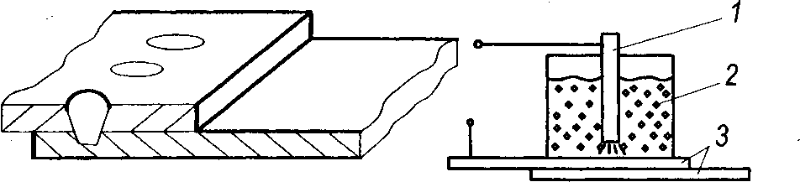
рис. 6.1. Заготовки, соединённые рис. 6.2 Схема сварки электрозаклёпками: электрозаклёпками. 1.электрод; 2- флюс; 3 – заготовки.
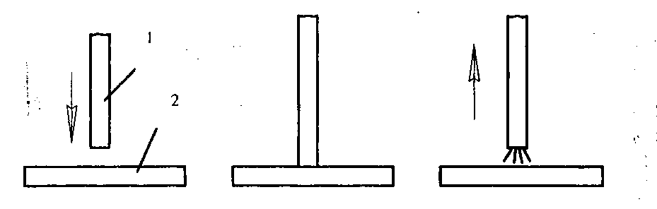
Рис. 6.3. Схема зажигания сварочной дуги: 1 – электрод; 2 – заготовки

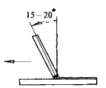
Рис.6.4. Наклон электрода при сварке

Применение способов сварки заготовок без разделок кромок (матрица А)
Способы сварки | Применяемость способов сварки
Способы сварки | 1 2 3 4 5 6 7 8 9 10 11 12 13 14 15 16 17 18 19 20 21 22 23 24
1
2
3
4
5
6
7
8
9
10
11
12

В матрице А в первой колонке цифрами обозначены способы сварки:
1 - ручная дуговая
2 - под флюсом
3 - в среде углекислого газа
4 - в среде аргона
5-плазменная
6 - электрошлаковая
7 - электронно-лучевая
8 - газокислородная
9 - электроконтактная стыковая
10 - электроконтактная точечная
11 - электроконтактная роликовая (шовная)
12 - электрозаклепками.
Под словами «применяемость способов сварки» цифрами от 1 до 24 обозначены характерные признаки свариваемых заготовок:
1 - минимальная толщина заготовок стыкового соединения
2 - максимальная толщина заготовок стыкового соединения /'
3 - минимальная толщина заготовок нахлесточного соединения
4 - максимальная толщина заготовок нахлесточного соединения
5 - минимальная толщина заготовок углового соединения
6 - максимальная толщина заготовок углового соединения
7 - минимальная толщина заготовок таврового соединения
8 - максимальная толщина заготовок таврового соединения
9 - заготовка из стали конструкционной
10 - заготовка из стали инструментальной
11 - заготовка из алюминиевого сплава
12 - заготовка из медного сплава
13 - заготовка - труба диаметром до 10 мм. Поверхность сварки перпендикулярна оси трубы
14 - заготовка - труба диаметром более 10 мм. Поверхность сварки перпендикулярна оси трубы
15 - заготовка стержневого типа
16 - форма заготовки отличается от трубы и от стержня
17 - шов располагается по кромке (или выходит на кромку)
18 - шов располагается не по кромке (не выходит на кромку)
19 - шов в виде прямой или кольцевой линии длиной до 1000 мм
20 - шов в виде прямой или кольцевой линии длиной более 1000 мм
21 - шов в виде кривой (некольцевой) линии
22 - шов в виде точек
23 - доступ к свариваемым участкам с одной стороны
24 - доступ к свариваемым участкам с двух сторон.

Каждому студенту дается задание описать применяемость всех способов сварки заготовок по двум признакам, используемым в матрице А (т. е. заполнить две колонки
матрицы А).
Например, заполнить колонки: 1 и 2, 3 и 4, 5 и 6, 7 и 8, 9 и 10, 11 и 12,

13 и 14, 15 и 16, 17 и 18, 19 и 20, 21 и 22, 23 и 24 (в формализованном виде это

задание зашифровывается так: S= 1, S=3, S=5, S=7, S=9, S = 11, S= 13, S = 15, S = 17, S = 19, S=21, S = 23).

В отчете задание выполняется в виде табл. 6.1 (см. образец выполнения отчета). Табл. 6.1. заполняется следующим образом. Толщина заготовок указывается в миллиметрах с точностью до десятых. В остальных случаях ставится единица, если способ применяется, и ноль, если способ не применяется.

Выполнение задания 4

1. Составляется эскиз сварного изделия.
2. Описывается в виде табл. 9.2 сварное устройство с использованием признаков матрицы А.
3. Составляются формализованные данные, которые отправляются на ЭВМ. При этом нужно руководствоваться следующим.
В матрице С последовательно проставляются номера признаков из табл. 6.3.
В матрице Д в первых двух клеточках проставляется минимальная и максимальная толщина заготовок, соответственно в остальных клеточках ставятся единицы. Параметр S задается преподавателем. Параметр Р есть номер колонки матрицы В (прил. 6.3), которая выбирается следующим образом. Сравнивая табл. 6.1 с матрицей В, выбирают две рядом находящиеся колонки матрицы В (нечетную и четную), данные которых в большей степени совпадают с первой и второй колонками табл. 6.1. Номер выбранной нечетной колонки матрицы В и является значением Р.
Термообработка выбирается на основании данных (табл. 6.2).

Содержание отчёта

- Название, цель работы, задания.
- Эскиз сварного изделия.
- Заполнение табл. 6.1 и 6.2.
- Распечатка.
- Название термообработки с её обоснованием (прил. 6.2).
- Схема сварки заготовок выбранным способом.

Контрольные вопросы

- Какие способы сварки относятся к сварке плавлением и сварке давлением?
- В чём заключается сущность способов сварки?
- Как влияет химсостав сплава на свариваемость?
- Каковы технологические возможности и области рационального применения ручной дуговой сварки?
- Какие разновидности дуговой сварки в защитных газах применяют соединения материалов?
- В чем заключаются металлургические особенности сварки в углекислом газе?
- Каковы технологические возможности и области рационального применения дуговой сварки в защитных газах?
- Каковы технологические возможности и области рационального применения автоматической дуговой сварки под флюсом?
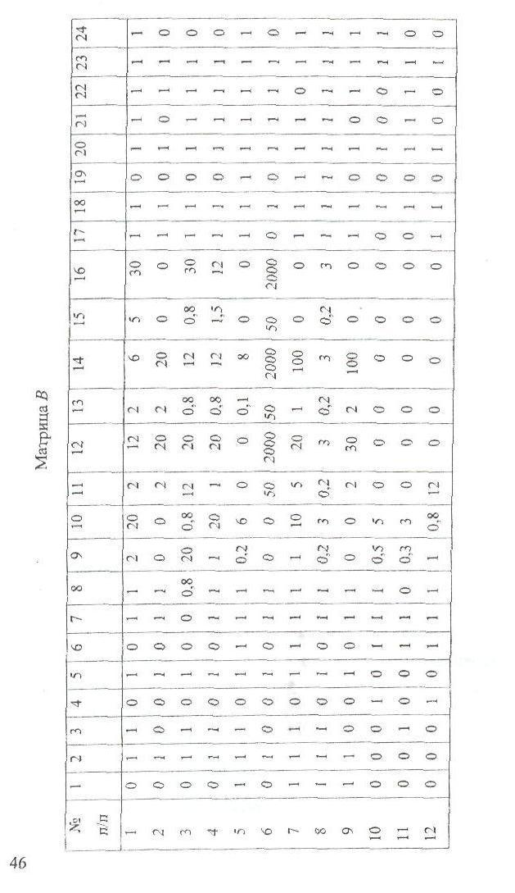

Образец выполнения отчёта
Применение способов сварки заготовок (без разделки кромок) с признаками 13 и 14 (т. е. S= 13).

Таблица 6.1
Способы сварки | Одна заготовка - труба, | Одна заготовка - труба,
 | диаметр заготовки < 10 мм. | диаметр заготовки >10 мм
 | Поверхность сварки | Поверхность сварки
 | перпендикулярна оси | перпендикулярна
 | трубы | оси трубы
 | S= 13 | 5= 14
1. Ручная дуговая | 0 | 1
2. Под флюсом | 0 | 1
3. В среде углекислого газа | 0 | 1
4. В среде аргона | 0 | 1
5. Плазменная | 1 | 1
6. Электрошлаковая | 0 | 1
7. Электроннолучевая | 1 | 1
8. Газокислородная | 1 | 1
9. Электроконтактная
стыковая | 1 | 1
10. Электроконтактная
точечная | 0 | 0
11. Элекфоконтактная
роликовая | 0 | 0
12. Электрозаклепками | 0 | 0

Сравнивая данные табл. 6.1 с матрицей В, устанавливаем Р = 1 (т. е. 1-я колонка матрицы В соответствует 1-й колонке табл. 6.1).
2. Материал сварного изделия: корыто - сталь 20 кп, труба - сталь 20.
3. Параметры (признаки) сварного изделия (выбираются подходящие признаки из приведённых выше).
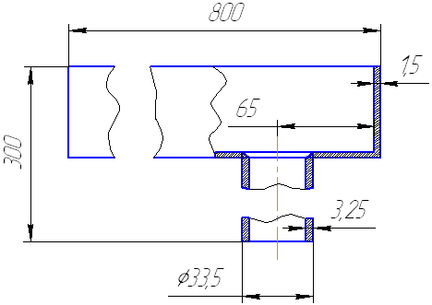
Сварное изделие

Таблица 6.2
Номера признаков | Описание признаков сварного изделия
5,6 | Соединение угловое. Минимальная толщина 1,5 мм Максимальная толщина 3,25 мм
9 | Материал заготовки - сталь конструкционная
14 | Форма заготовок: одна из заготовок - труба. Поверхность сварки перпендикулярна оси трубы. Диаметр трубы более 10 мм
17 | Шов располагается по кромке
19 | Шов в виде кольцевой линии. Длина шва менее 1000 мм
24 | Имеется доступ к свариваемому соединению с двух сторон

Формализованные данные, отправляемые на ЭВМ.
Программа
- Студент
- Заготовка №
- Матрица С

05 | 06 | 09 | 14 | 17 | 19 | 24

- Матрица Д

1.5 | 3.2 | 1 | 1 | 1 | 1 | 1
5. S = 14
6. P = 1
Примечания:
Матрица С, данные S и P выражаются двухзначными целыми числами.
7. Распечатка (приклеивается к отчету).
8. Термообработка. Термообработку данного сварного изделия не производят (см. табл. 9.2).
9. Схемы сварки. (Приводятся схемы сварки данных заготовок способами, выбранными ЭВМ. Если возможна сварка 3 способами, то приводятся схемы сварки двух способов по усмотрению студента).

Приложение 6.1.
1. Труба. Материал: сталь 20
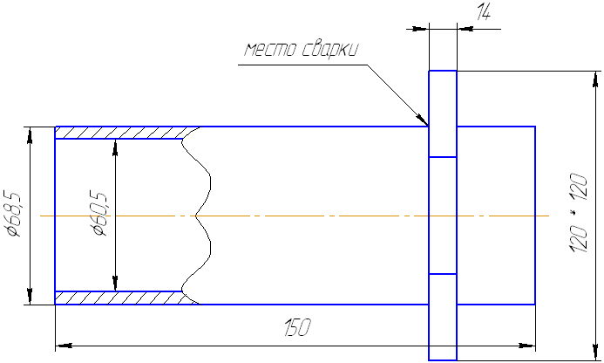

2. Шкаф. Материал: сталь 20
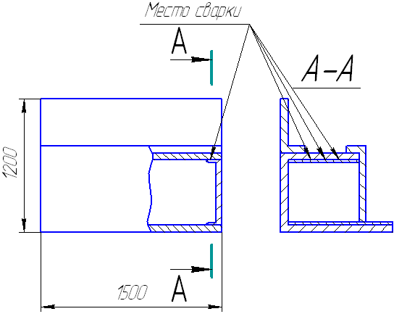

3. Заслонка. Материал: латунь Л62
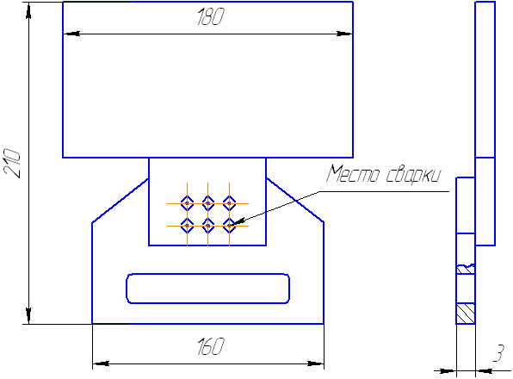

4. Зацеп. Материал: сталь 20

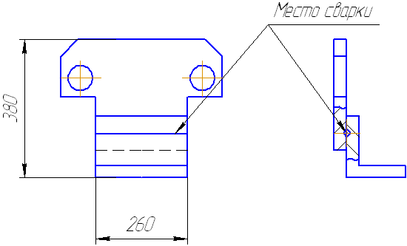

5. Сверло. Материал: рабочая часть – сталь Р6М5, хвостовая часть – сталь 45Х

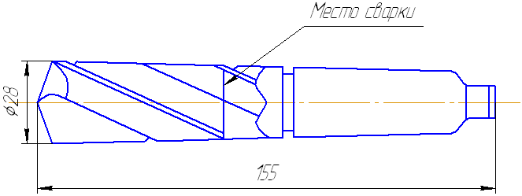

6. Корпус. Материал: сталь 20

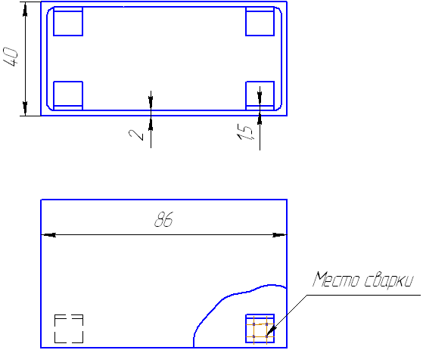

7. Сверло. Материал – сталь Р18. Хвостовая часть - сталь 45

8. Труба. Материал: сталь 12ХН2

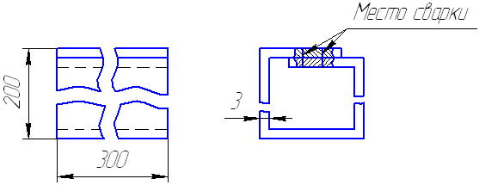

9. Балка. Материал: алюминиевый сплав АМг5
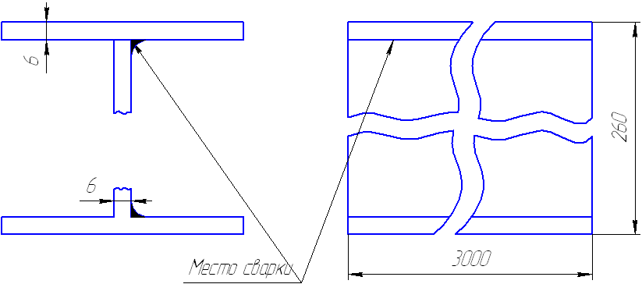

10. Держатель. Материал: алюминиевый сплав Д1

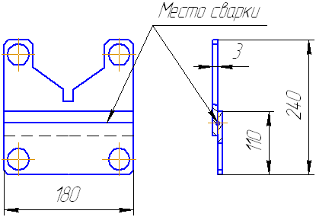

11. Заслонка. Материал: латунь Л62

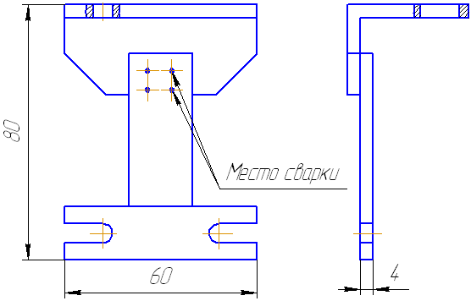

12. Упор. Материал: сталь 18ХГ

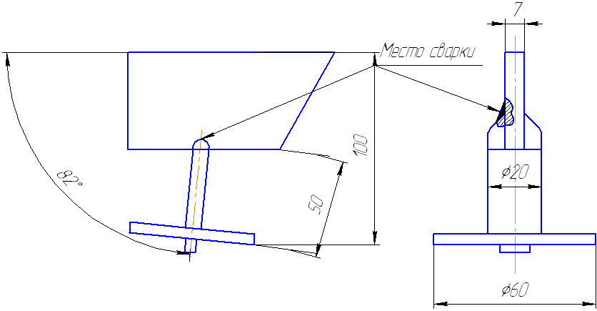

13. Кожух. Материал: алюминиевый сплав АД1

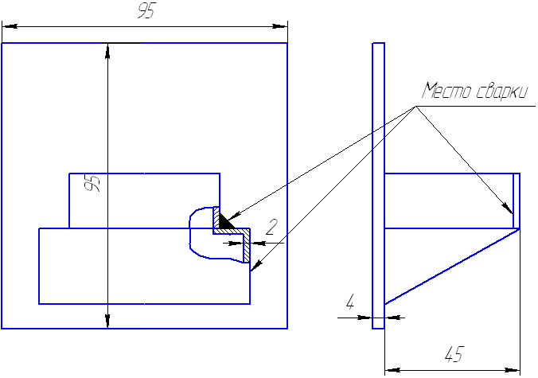

Содержание отчета
Отчет должен содержать:
1. Название, цель работы, задания.
2. Эскиз сварного изделия.
3. Заполненные табл. 6.1 - 6.2.
4. Распечатка.
5. Название термообработки с ее обоснованием (см. прил. 6.2).
6. Схему сварки заготовок выбранным способом.

Контрольные вопросы
1. Какие способы сварки относятся к сварке плавлением и сварке давлением?
2. В чем заключается сущность способов сварки?
3. Как влияет химический состав сплава на его свариваемость?

Лабораторная работа № 7

ОБРАБОТКА НА ТОКАРНЫХ СТАНКАХ

ЦЕЛЬ РАБОТЫ
Научиться конструировать детали машин с учетом особенностей обработки на токарно-винторезных станках.

ЗАДАНИЯ
1. Практически выполнить на токарных станках следующее: закрепить заготовку и инструмент, произвести подрезание, сверление, обтачивание, растачивание, вытачивание канавок, нарезать резьбу, обработку конусных поверхностей.
2. Определить, какие поверхности можно получить подрезанием, сверлением, обтачиванием и растачиванием при изготовлении конкретных деталей, эскизы которых выдаются преподавателем. Показать схемы обработки этих поверхностей.
3. Показать схемы вытачивания канавок и нарезания резьбы при изготовлении конкретных деталей. Заготовка должна быть закреплена в патроне с подпором центром * задней бабки.
4. Показать схемы обработки конических поверхностей конкретных деталей. Заготовка должна быть закреплена в центрах.
5. Разработать рекомендации конструирования наиболее технологичной конфигурации детали, конкретного типа.
6. Составить отчет.

ПОРЯДОК ВЫПОЛНЕНИЯ РАБОТЫ

Выполнение задания I
В зависимости от конкретных условии практическое выполнение различных видов обработки производится студентами по одному или группами не более 3 человек под наблюдением мастера. Последовательность выполнения всех видов работ определяется преподавателей или мастером в зависимости ОТ наличия рабочих мест.
Студенты допускаются к.работе только после ознакомления с правилами техники безопасности.
Техника безопасности работы на токарно-винторезных станках
Во избежание несчастного случая студенты должны выполнять следующие требования.
Перед началом работы:
- привести в порядок рабочую одежду: застегнуть обшлага рукавов, заправить концы одежды» чтобы не было развевающихся концов; убрать волосы; при небрежно надетой одежде возникает опасность захвата ее вращающимися механизмами станка или обрабатываемой деталью;
- надежно закрепить режущий инструмент;
- прочно закрепить заготовку; после зажима заготовки в кулачках не оставлять ключ в патроне;
- установить в рабочее положение защитный экран или надеть очки. Во время работы;
- не пользоваться неисправным инструментом;
- резец подавать плавно, без рывков;
- не наклонять голову к вращающейся заготовке;
- не тормозить руками вращающийся патрон;
- не отходить от станка, не выключив его;
- перед остановкой шпинделя необходимо отвести резец от обрабатываемой заготовки.
По окончании работы:
- удалить стружку со станка, пользуясь щеткой (запрещается сдувать стружку ртом или сметать рукой);
- снять режущий инструмент со станка и сдать станок учебному мастеру.

Выполнение задания 2
Выполнить эскиз изделия, предложенного преподавателем из прил. 7.1. На эскизе показать поверхности, которые можно получить подрезанием и сверлением при условии, что изделия получают из заготовки в виде сплошного цилиндра»
Далее, на эскизе показать поверхности, которые можно получить обтачиванием и растачиванием при условии, что изделие получают отлитой заготовки с отверстием, форма которого соответствует форме отверстия изделия.

Приложение 7.1
№ вар | Эскиз | № вар | Эскиз | № вар | Эскиз
1 | 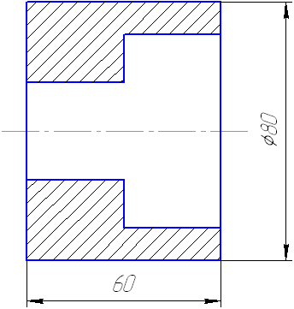 | 6 | 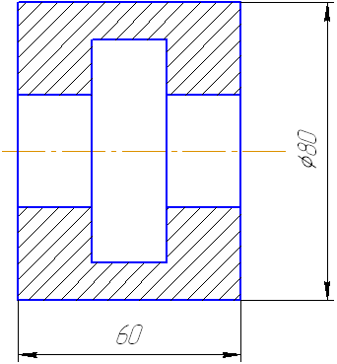 | 11 | 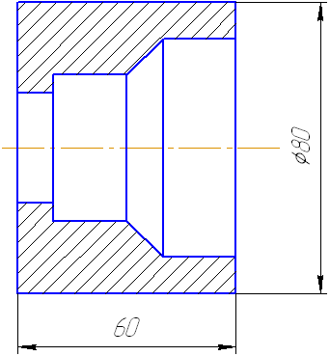
2 | 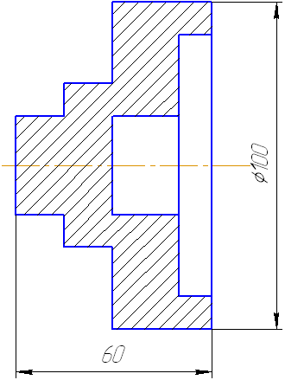 | 7 | 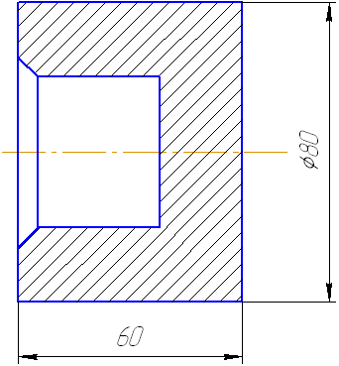 | 12 | 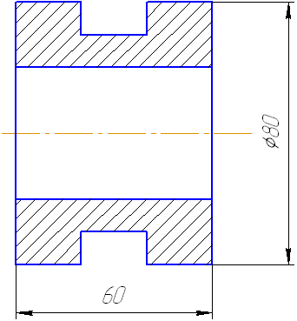
3 | 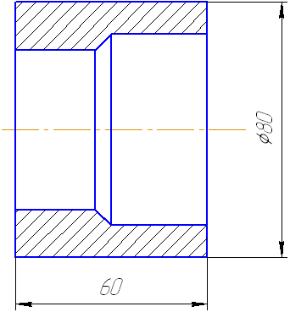 | 8 | 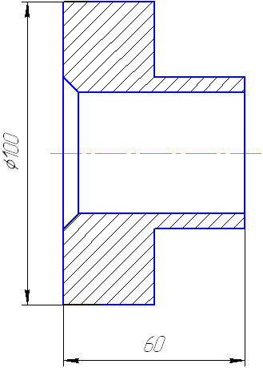 | 13 | 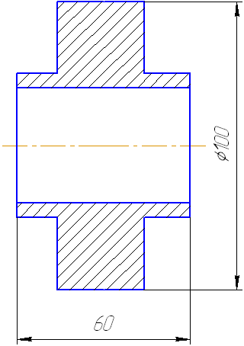
4 | 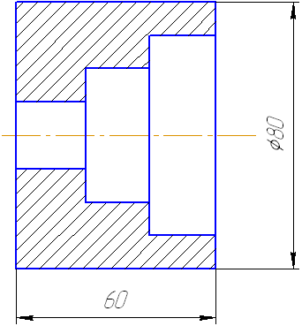 | 9 | 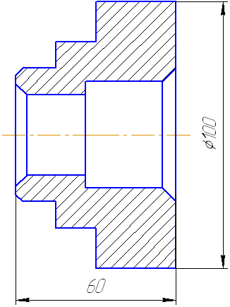 | 14 | 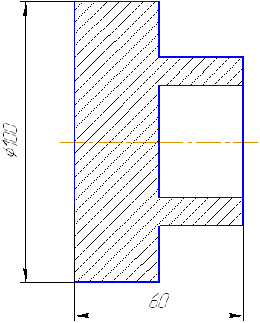
5 | 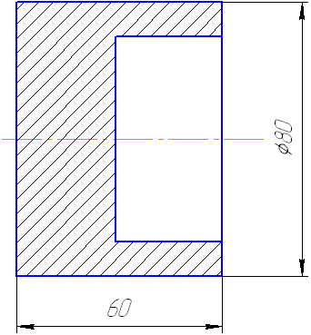 | 10 | 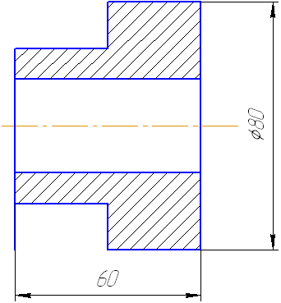 | 15

Приложение7.2
№ вар | Эскиз | № вар | Эскиз
1 | 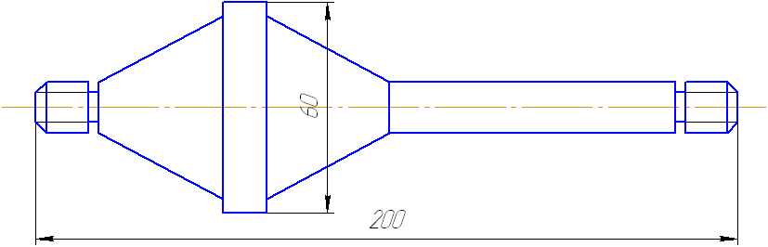 | 8 | 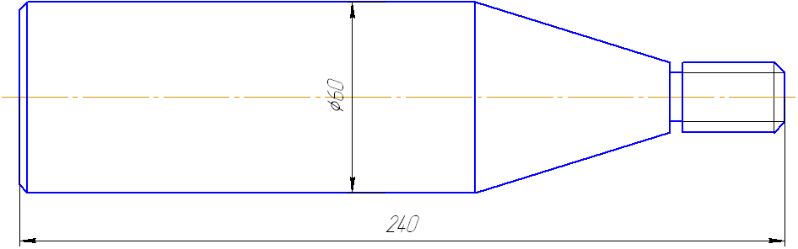
2 | 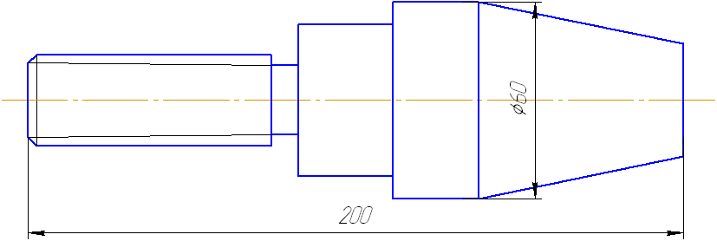 | 9 | 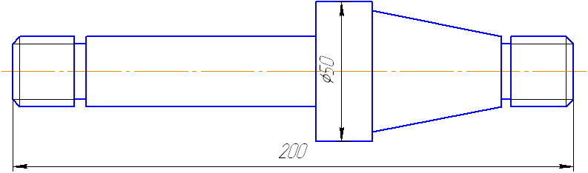
3 | 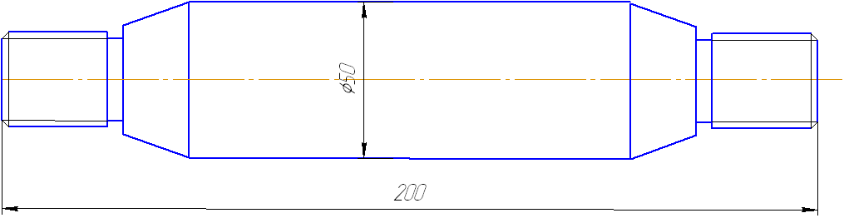 | 10 | 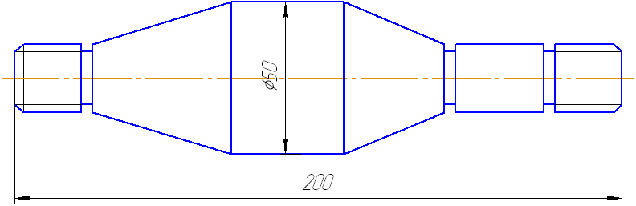
4 | 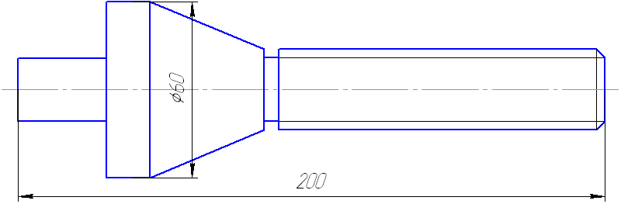 | 11 | 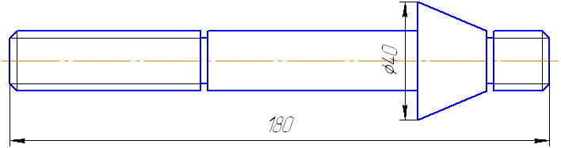
5 | 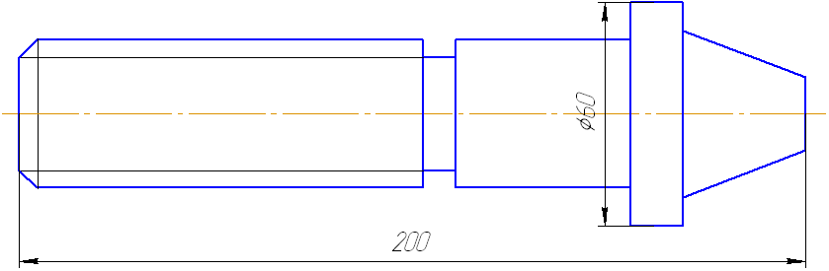 | 12 | 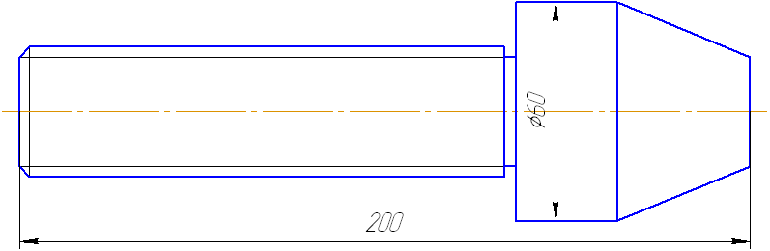
6 | 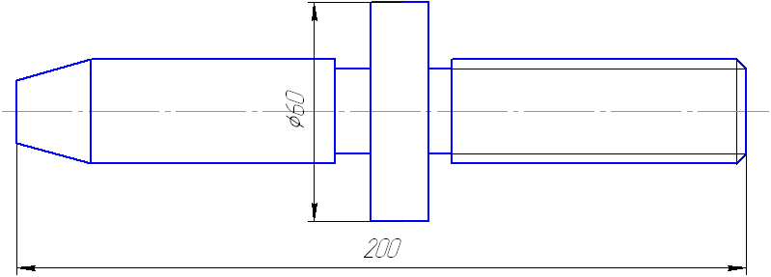 | 13 | 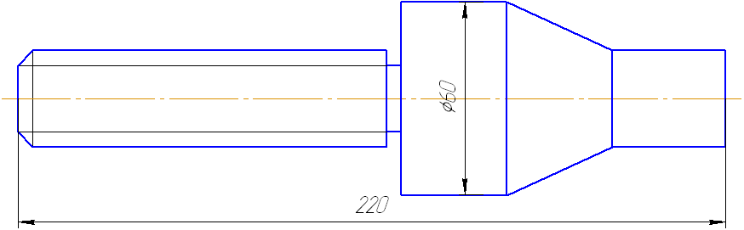
7 | 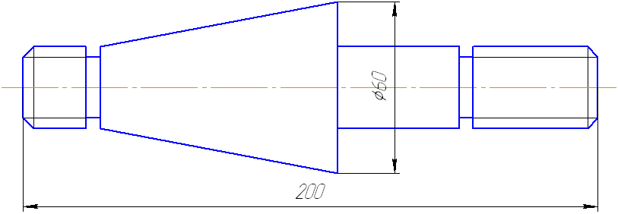 | 14 | 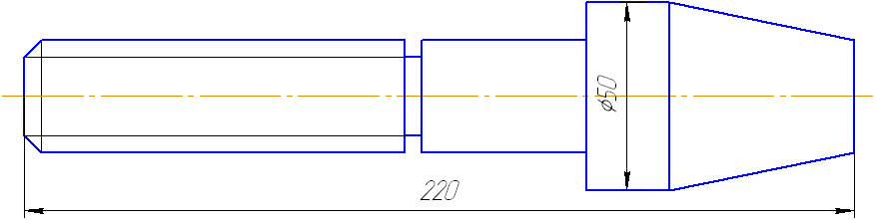

Выполнить схемы подрезания, сверления, обтачивания и растачивания указанных поверхностей. На схемах условно показать закрепленную в трехкулачковом патроне заготовку, инструмент и их движения.

Выполнение заданий 3 и 4
Выполняются схемы вытачивания канавок, нарезания резьбы и обработки конических поверхностей. Эскизы конкретных заготовок берутся из прил. 7.2. На схемах вытачивания канавок и нарезания резьбы позывается крепление в центрах. Обработка конусных, поверхностей должна быть показана или с поворотом каретки верхнего суппорта, или смещением корпуса задней бабки. Крепление заготовки студенты выбирают по своему усмотрению.

Выполнение задания 5
В прил.7.3 даны эскизы деталей, на которых толстыми линиями. показаны поверхности, обрабатываемые на токарно-винторезных станках.
На некоторых эскизах контур сечений разорван. Необходимо решить, какая конфигурация детали в этом месте наиболее технологична. Свое решение обосновать в письменном виде. Закончить эскиз детали и показать схемы обработки указанных поверхностей.
На других эскизах буквами обозначены некоторые геометрические параметры. Нужно принять решение, какие количественные значения этих параметров наиболее целесообразны. Свое решение обосновать в письменном виде. Показать схемы обработки указанных поверхностей.

Содержание отчета
1. Название, цель работы, задания.
2. Выполненные задания 2, 3, 4, 5.
Некоторые справочные данные
Расточные резцы для сквозных отверстий имеют угол в плане 60°.
№ вар | эскиз | № вар | эскиз | № вар | эскиз
1 | 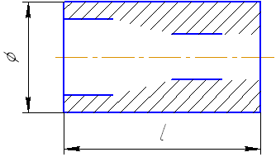 | 6 | 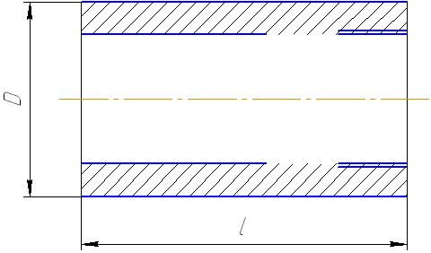 | 11 | 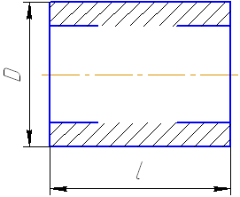
2 | 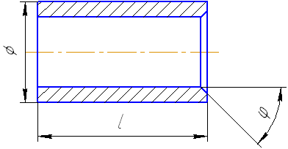 | 7 | 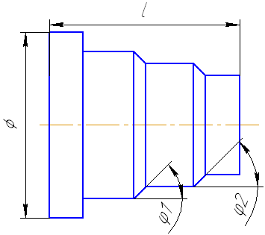 | 12 | 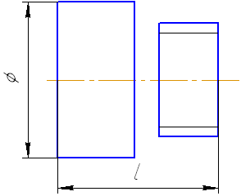
3 | 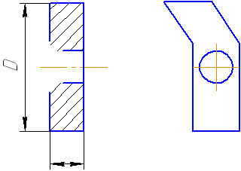 | 8 | 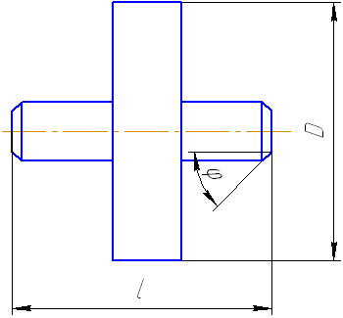 | 13 | 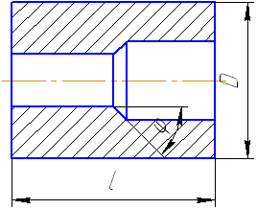
4 | 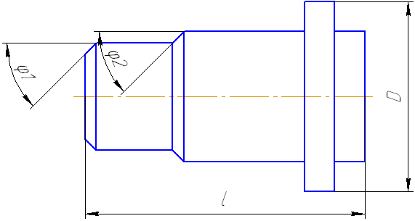 | 9 | 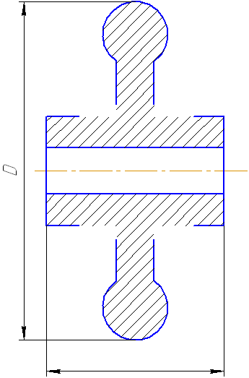 | 14 | 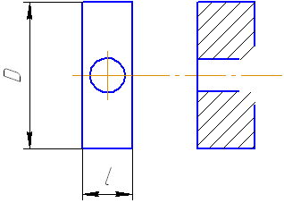
5 | 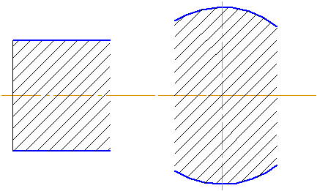 | 10 | 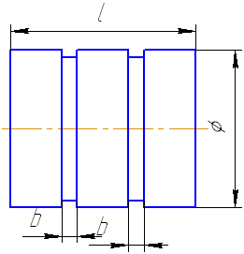

Лабораторная работа № 8

ОБРАБОТКА НА ВЕРТИКАЛЬНО-СВЕРЛИЛЬНОМ СТАНКЕ
ЦЕЛЬ РАБОТЫ

Научиться конструировать детали машин с учетом особенностей их обработки на вертикально-сверлильном станке.

ЗАДАНИЯ
1. Изучить устройство вертикально-сверлильного станка» способы установки и крепления заготовок и режущих инструментов, вида выполняемых работ,
2. Научиться выполнять на вертикально-сверлильном станке следующие переходы:
а) сверление сквозного отверстия;
б) рассверливание отверстия на глубину 10-12 мм;
в) зенкование. цилиндрического углубления размером 3-5 мм;
г) зенкование конического углубления размером 2-3 мм;
д) цекование плоскости на глубину до 1 мм;
3. Научиться находить на детали поверхности, которые могут быть обработаны на вертикально свелильном станке (прил. 8.2);
4. Дать рекомендации по конструкции наиболее технологичной детали (варианты Заданий в прил. 8.3). 5. Составить отчет.

ПОРЯДОК ВЫПОЛНЕНИЯ РАБОТЫ

Выполнение задания I
Это задание студенты выполняют самостоятельно при подготовке к лабораторной работе, используя рекомендованную по курсу технологии конструкционных материалов литературу.
Допускаются к выполнению последующих заданий студенты, правильно
ответившие на вопросы прил. 8.1.

Выполнение задания 2
Бригада студентов из 3-4 человек получает заготовку и комплект режущих инструментов. Для выполнения задания нужно:
1) установить и закрепить на станке заготовку;
2) подобрать режущие инструменты в порядке их применения и установить первый;
3) установку показать мастеру или преподавателю и, получив разрешение, включить станок и выполнить переход.
Выполнение других переходов производится в той же последовательности.

Выполнение задания 3
Из прил.8.2 перерисовать в отчет эскиз детали заданного варианта. Указать на нем поверхности, которые могут быть обработаны на вертикально-сверлильном станке. Отдельно для каждой поверхности изобразить и назвать схему обработки и режущий инструмент. При выбора способа увеличения размера имеющегося отверстия руководствуйтесь данными таблицы.

1. Припуски под зенкерование после сверления
Номинальный диаметр отверстия, мм | Припуск под зенкерование на диаметр, мм
10 - 16 | 1,0
18 - 28 | 1,1
30-50 | 2,0
52 - 70 | 2,5
Свыше 70 | 3,0

2. Припуски под развёртывание после зенкерования
Номинальный диаметр отверстия, мм | Припуск под развертывание на диаметр, мм
До 18  18 - 30  30 -50 | 0.3  0,4  0,5

3. При больших припусках после сверления применяется рассверливание.

Выполнение задания 4
Здесь в зависимости от варианта могут быть два типа заданий;
1) дать численные значения параметров, обозначенных буквами;
2) оформить незаконченные контуры сечений(прил.8.3).
В обоих случаях следует исходить, из условия применения стандартных (по ГОСТам - см.прил.8.4) режущих инструментов и минимального количества их типов.
Рекомендации обосновать в письменном виде.
Изобразить и назвать схему обработки рекомендованной поверхности и режущий инструмент.

Содержание отчета
1. Название, цель работы, задания.
2. Выполненные задания 3 и 4.
Приложение 8.1 Вопросы для вводного контроля
1. Назовите и покажите на вертикально-сверлильном станке основные узлы.
2. Как на станке устанавливается заготовка?
3. Способы установки режущих инструментов.
4. Какое движение на вертикально-сверлильном станке считается главным?
5. Какое движение считается движением подачи?
6. Какой элемент процесса - заготовка или инструмент - совершает главное движение?
7. Какой элемент процесса - заготовка или инструмент - совершает движение подачи?
8. Охарактеризуйте процессы:
- сверления;
- рассверливания;
- зенкования;
- цекования;
- зенкерования;
- развертывания;
- нарезания резьбы.
9. Назовите режущий инструмент, которым получают отверстие в сплошной заготовке.
10. Какие режущие инструменты используют для увеличения диаметра отверстия?
11. Каким инструментом нарезают резьбу на вертикально-сверлильном станке?
12. Можно ли обработать на вертикально-сверлильном станке плоскость? Поясните.

Приложение 8.2

1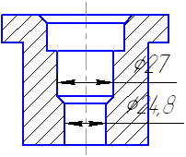 | 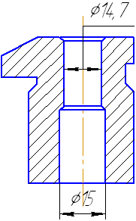2
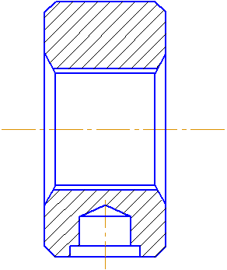3 | 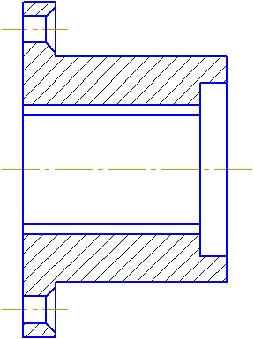4
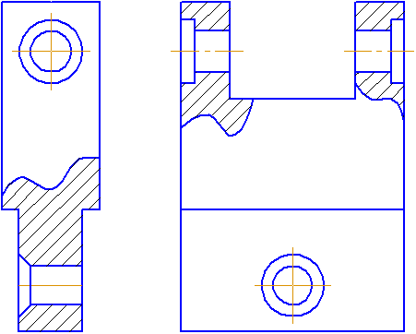5 | 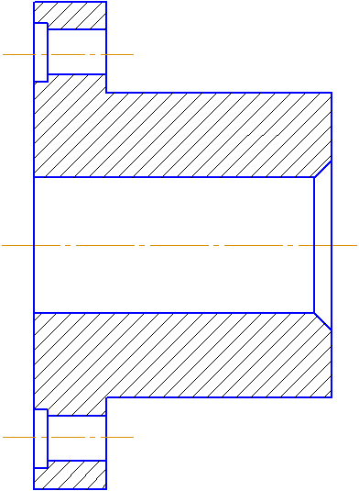6
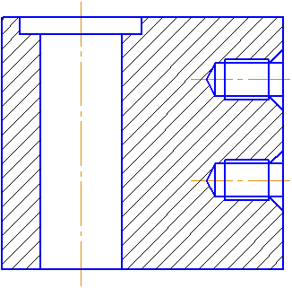7 | 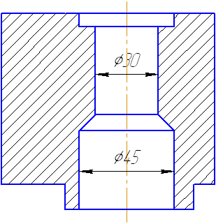8
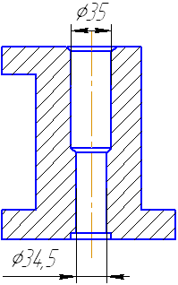9 | 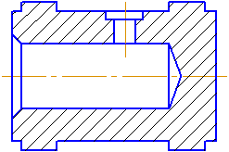10
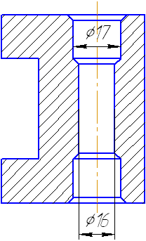11 | 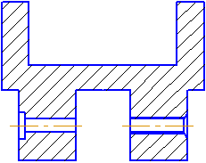12
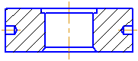13 | 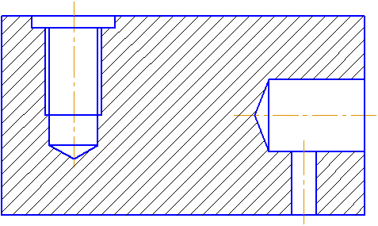14

Приложение 8.3

1  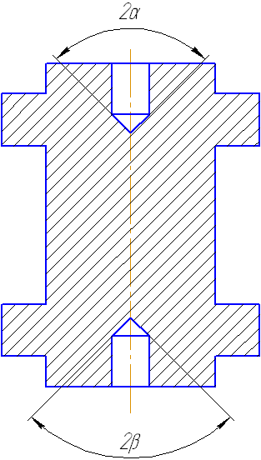 | 2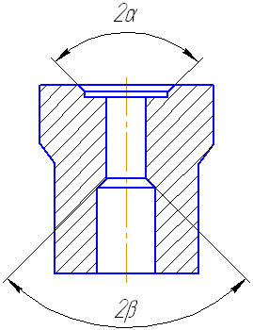 | 3  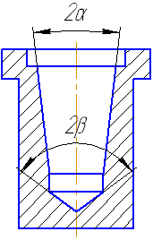 | 4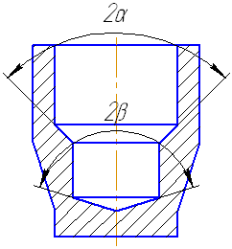
5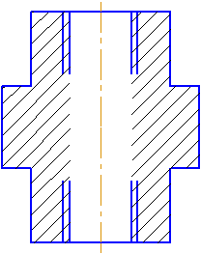 | 6  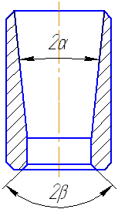 | 7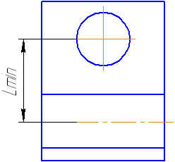 | 8  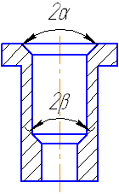
9  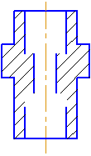 | 10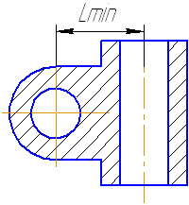 | 11  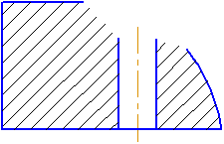 | 12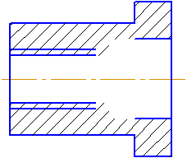
13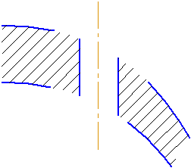 | 14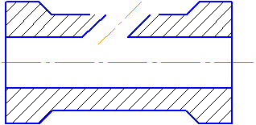

Приложение 8.4
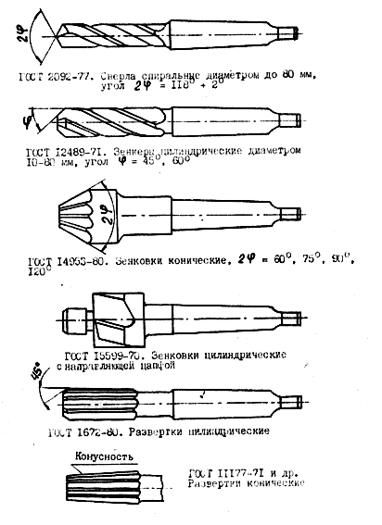

Литература
1. Технология конструкционных материалов. Учебник./ А.М.Дальский, Т.М.Барсуков, А.Ф.Вязов и др., 2009. – 592 с.
2. Металловедение и термическая обработка стали и чугуна. Справ. изд. в 3-х т. Под ред. А.Г.Рахштадта, Л.М.Капустиной, С.Д.Прокошкина, А.В.Супова. т.2 «Строение стали и чугуна», 2009. – 528 с.
3. Усталостная прочность металлов и сплавов. Терентьев В.Ф., 2010. – 288 с.
4. Материаловедение/ Б.Н.Арзамасов, В.И.Макарова, Г.Г.Мухин. Под общ. ред., Б.Н.Арзамасова, Г.Г.Мухина. - 3-е изд., переработ. и доп.- М.: Изд-во МГТУ им. Н.Э.Баумана, 2010, - 648 с.

